ИНСТРУКЦИЯ ОПЕРАТОРА ШКОЛЬНОГО ЭТАПА
ОЛИМПИАДЫ АРТУСПЕХ

Цель школьного этапа: Выявить команду из 11 учеников для участия в Муниципальном этапе
- Всего существует 11 номинаций
- В каждой номинации выявляется победитель
- Из 11 победителей школьного этапа формируется команда из 11 человек, для участия в Муниципальном этапе
- Количество участников школьного этапа не ограничено
- Участник может зарегистрироваться на несколько номинаций

Что делает оператор Школьного этапа:

сроки | задача | инструкция
ПОДГОТОВКА К РЕГИСТРАЦИИ
если вы не выполните данные задачи, то дети не смогут зарегистрироваться на олимпиаду
до 20 марта | Зарегистрироваться на портале https://afisha.dop.edu.ru/ | https://youtu.be/mbus9pueN64
до 20 марта | Подайте заявку на бирже мероприятий | https://youtu.be/AaqiyJ0Rxrk
до 20 марта | Создайте мероприятия школьного этапа | https://youtu.be/aB2jTAwGIBc
РЕГИСТРАЦИЯ УЧАСТНИКОВ

до 25 марта | Оповестить учеников о необходимости регистрации на школьный этап.  Если кто-то из участников не смог зарегистрироваться до 25 марта, он может успеть до 27 марта.
до 25 марта | Выдать ученикам инструкцию для подключения к олимпиаде | https://docs.google.com/document/d/1lC5X0uXMpnf8JzqYYuD36_omJEVghnq3ff-_gsnASTs/edit?usp=sharing
до 25 марта | Модерировать подключение учеников в мероприятию  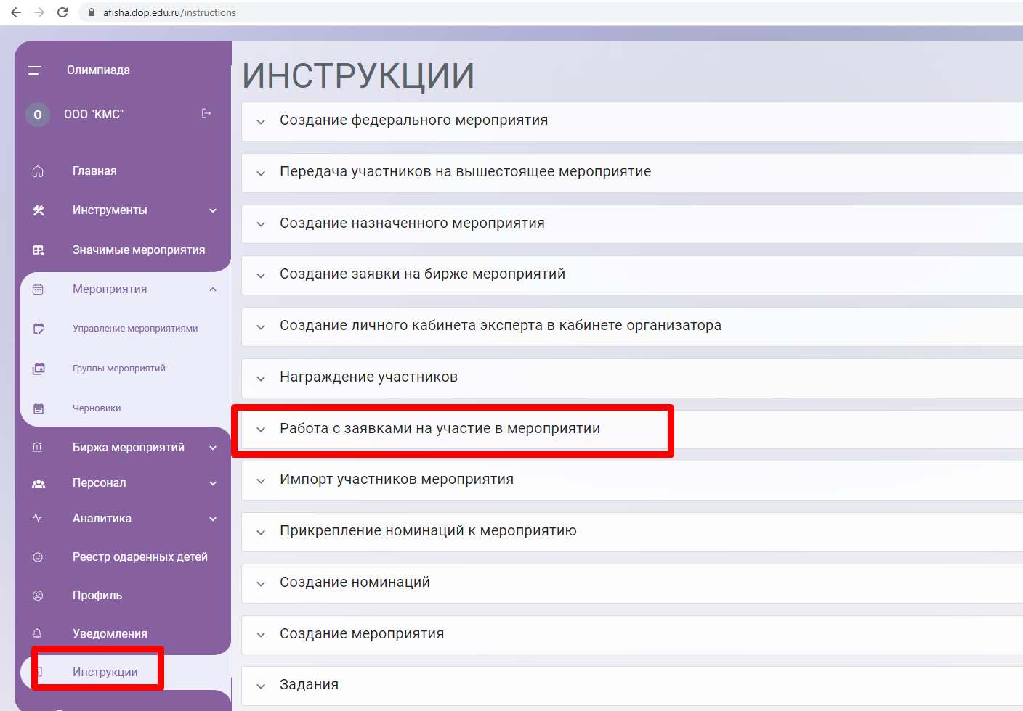 | Инструкция “Работа с заявками на участие в мероприятии” находится в личном кабинете организатора в разделе “инструкции”.
ВЫПОЛНЕНИЕ ЗАДАНИЙ

25-29 марта | Контролируйте выполнение заданий через личный кабинет | Инструкция будет добавлена позднее.
ПОДВЕДЕНИЕ ИТОГОВ

30-31 марта | ФОРМИРОВАНИЕ КОМАНДЫ  Все результаты будут собраны в одном рейтинге.  Необходимо опираясь на этот рейтинг сформировать команду вашего учреждения  К муниципальному этапу допускается команда из 11 человек. Каждый из которых является победителем школьного этапа в одной из одиннадцати номинаций. | Инструкция будет добавлена позднее и доступна также будет в личном кабинете
в мае | Как сформировать сертификаты для победителей и участников школьного этапа | Инструкция будет добавлена позднее и доступна также будет в личном кабинете

